关于征求《无锡市现代农业专项规划》（2025—2035年）》意见的公告
本公示旨在征询公众意见，并非最终审批结果。如您对公示内容有意见表达，请在公示期间内将书面意见邮寄、发送电子邮件或者传真至公示单位（请注明“公示反馈意见”），公众意见将作为审批决策的重要参考依据。
公示时间：2025年9月1日——2025年9月30日
公示单位：无锡市农业农村局
地址：无锡市滨湖区观山路199号
邮编：214131
邮箱：ghj81123@163.com
传真：0510-81821100
为全面贯彻落实中共中央、国务院印发的《加快建设农业强国规划（2024－2035年）》以及国务院批复的《无锡市国土空间总体规划（2021—2035年）》，加快推进农业现代化，根据《中共中央国务院关于建立国土空间规划体系并监督实施的若干意见》及相关法律法规和技术规范，制定《无锡市现代农业专项规划》（后称“《规划》”）。
《规划》已于2025年5月完成并通过专家论证，规划成果已按照专家论证和部门审查意见进行了修改完善。现根据《无锡市城乡规划公示制度实施细则》的规定，将主要内容进行批前公示，有意见与建议者请与我局联系。
一、规划定位
《规划》是无锡市推进农业现代化的重要行动指南，将作为专项规划纳入无锡市国土空间规划。规划范围为无锡市全域农业生产空间，包括耕地、园地、养殖坑塘以及农业生产配套用地、具有农业生产功能的林地等农用地。《规划》基准年为2024年，期限为2025年至2035年。规划范围为无锡市全域农业生产空间，包括耕地、园地、养殖坑塘以及农业生产配套用地、具有农业生产功能的林地等农用地。
二、现状与挑战
（一）现状：近年来，无锡市全面增强粮食和重要农产品稳产保供能力，提升乡村产业发展水平，在农业强上迈出新步伐。粮食播种面积保持在120万亩以上，粮食产量保持在55万吨以上，成功争取整区域推进高标准农田建设国家试点、全国首个农业农村大数据四级互联试点市，获批国家现代农业产业园3家（含正在培育建设的1家）、国家农业产业强镇7家（含正在培育建设的1家）、国家农业品牌精品2个。
（二）挑战：在取得成效的同时，现代农业发展也面临着耕地等农用地资源紧张、稳产保供压力大、农业绿色转型发展任务重、农业全产业链待加强、农业发展内生动力不足等挑战。
三、发展定位与目标。
（一）发展定位：落实农业现代化走在前重大要求，无锡市将赓续鱼米之乡底蕴、传承工商名城基因、发挥产业强市优势，打造都市精品农业样板区、农业科技创新引领区、农业绿色发展先导区、一二三产融合先行区。推动现代农业规模化、园区化、科技化、绿色化、融合化发展。
（二）发展目标：到2030年，农业现代化迈上新台阶，乡村全面振兴取得实质性进展。到2035年，农业现代化基本实现，乡村全面振兴取得决定性进展。具体有耕地保护任务、永久基本农田保护任务、粮食播种面积、粮食总产量、高标准农田面积、蔬菜保有总面积、市属蔬菜基地面积、渔业生产面积、农作物耕种收综合机械化率、特色农业机械化率、绿色优质农产品比重这11项目标。
四、布局结构
以优质集中连片耕地为依托，落实市国土空间总体规划“三片五园”的农业空间格局，深化“五园五区六带”规划建设。将全域现代农业空间细分产业分片，划分为精品稻米种植片、精细蔬菜种植片、名优茶果发展片、特种水产养殖片、一二三产业融合发展片等产业片。

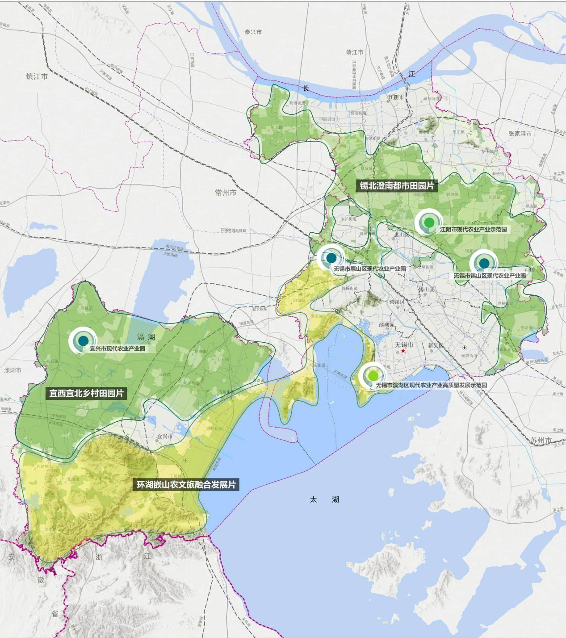
五、农业基础设施建设
（一）高标准农田建设。深入实施藏粮于地、藏粮于技战略，深化整区域推进高标准农田建设国家试点，开展耕地保护“三提两严”行动，以提高粮食和重要农产品生产能力为首要任务，推进田、土、水、路、电、技、管综合治理，做到新建和改造并重、数量和质量并重、建设和管护并重，逐步把具备条件的永久基本农田建设成高标准农田。
（二）蔬菜基地建设。按照“基础设施完善、功能布局合理、绿色生产能力强”要求，通过科学化布局、规模化实施、设施化发展、标准化生产、品牌化运营、多元化投入，增强蔬菜生产防灾减灾能力、叶菜周年供应能力、夏秋叶菜生产能力以及应急供应能力，筑牢蔬菜稳产保供底线，着力推进无锡市蔬菜产业提档升级。
（三）养殖池塘标准化建设。按照“空间布局合理、规模集中连片、水系及设施配套、尾水处理规范”要求，加快推进池塘标准化建设，进一步提高池塘养殖综合生产能力和可持续发展能力。
（四）农业园区建设。全市重点建设3个国家现代农业产业园，2个省级现代农业产业园。将省级以上现代农业产业园纳入全市功能区布局，推动省级以上现代农业产业园在科技研发、新产业新业态新模式发展、“新农人”培育上作引领、当样板。

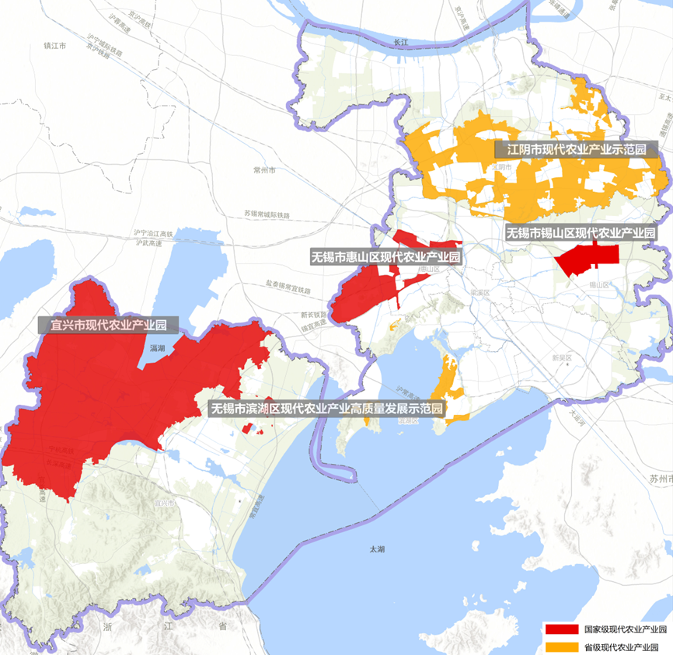
六、农业产业体系升级
树立大农业观、大食物观，坚持产业兴农、质量兴农、绿色兴农，突出精品稻米、精细蔬菜、名优茶果、特色养殖等主导产业发展，加快构建粮经饲统筹、农林牧渔并举、产加销贯通、农文旅融合的现代乡村产业体系。健全农业全产业链，培育优势特色农业产业集群，协同推进农产品生产与加工业发展，推动“农业+”文化、教育、科技、体育、旅游、康养等深度融合，发展新产业新业态新模式。
（一）发展精品稻米。坚决扛起粮食安全政治责任，严格执行粮食安全责任制，确保全市粮食播种面积只增不减。开展粮食单产提升行动，优化水稻品种，发展稻米加工业，健全稻米全产业链。
（二）发展精细蔬菜。改善蔬菜基地设施装备，提升科技、绿色生产水平，发展蔬菜精细加工，推进蔬菜全产业链发展，实现蔬菜产品绿色优质，促进蔬菜产业增值增效。
（三）发展名优茶果。以高效生态、特色精品为目标，健全特色茶果全产业链，培育发展茶果加工业和休闲业，把茶果产业培育成产业水平高、增收效果好的优势产业。
（四）发展特色养殖。以渔业转方式调结构保生态为主线，以地方特色渔业品种培育为主要方向，调整渔业产业布局和品种结构，深入挖掘无锡渔业发展史、传承渔业文化，推动现代渔业产业高质量发展。以“稳种猪、稳规模”为重点，提升绿色生产水平，增强市场供给能力。
（五）推动农村一二三产业融合发展。紧扣“粮头食尾”“畜头肉尾”“农头工尾”，推动农产品加工企业智改数转，积极发展农产品精深加工，持续壮大农产品加工业规模。充分挖掘稻田茶果等农业资源、山水村落等乡村生态资源、农耕文化等人文资源，通过产业化开发实现“生态资源”向“经济价值”转化、“美丽乡村”向“美丽经济”升级，促进生态保护、产业融合与农民增收的协同共进，发展具有无锡特色的“美丽田园经济”。
七、农业科技装备创新
坚持科技引领、创新驱动，推动产学研深度合作，增进AI技术、生物技术、人工智能等与农业产业交互联动，对传统农业产业全方位、全链条智能化升级改造。
（一）农机装备全程全面升级。立足农业生产全程全面机械化发展，不断推进机械化由农业生产关键环节向全过程延伸，由粮食作物向水产、林果、茶叶、蔬菜等特色农业全面拓展，推动农机装备智能化绿色化转型升级。
（二）农业数字化建设。推进全国首个农业农村大数据四级互联试点市、厅市共同推进农业数字化建设整市推进试点市建设，加强市级农业农村大数据平台建设，建设一批农业农村领域应用场景。
（三）设施农业建设。推动传统种、养殖业设施化改造，发展立体化种养、植物工厂、工厂化养殖，促进设施农业全面升级，农业生产效率、产出质量和带动作用明显提升。
（四）现代种业发展。深入实施种业振兴行动，加快推进“太湖稻”“长江三鲜”“太湖三白”“河荡三青”等种质资源创新中心、“太湖鸡”保种场以及杨梅种质资源圃建设，促进种业科技创新能力明显增强。
八、农业绿色发展
以发展绿色产业、调优绿色资源、生产绿色产品为重点，形成现代农业绿色发展新格局。
加强农业面源污染防治。以改善太湖流域农业生态环境为目标，聚焦农田退水、养殖尾水和农业投入品减量增效等关键领域，构建“源头防控—过程治理—末端修复”全链条防治体系。
加强农产品质量安全监管。健全农产品质量安全追溯体系，长期、有效监管农产品质量安全。大力推进农业生产和农产品“三品一标”，切实提高地产农产品质量、效益和竞争力。
（三）提升耕地有机质水平。深入实施耕地有机质提升行动，提高粮食生产能力。
（四）塑强农业品牌。聚焦“土特产”优势，打造“锡”字号农业品牌集群，塑强阳山水蜜桃、宜兴红（茶）等100个以上市级以上农业品牌，形成以区域公用品牌为引领、产品品牌为基础的农业品牌体系，提升农产品附加值和市场竞争力。
九、健全现代农业经营体系
加快构建以农户家庭经营为基础、合作与联合为纽带、社会化服务为支撑的立体式复合型现代农业经营体系。
（一）发展新型农业经营主体。推动家庭农场发展，促进农民专业合作社规范提升，引导农业企业做大做强，培育“新农人”等农业发展新生力量。
（二）健全农业社会化服务体系。坚持政府引导、需求导向、规划引领、因地制宜原则，聚焦农业生产经营产前、产中、产后各环节，新建或改造提升区域性农业综合服务中心、专业化农事服务站点，形成“一心多点”式农业社会化服务网络，建成全过程覆盖、全链条拓展、全要素集成的农业社会化服务体系。
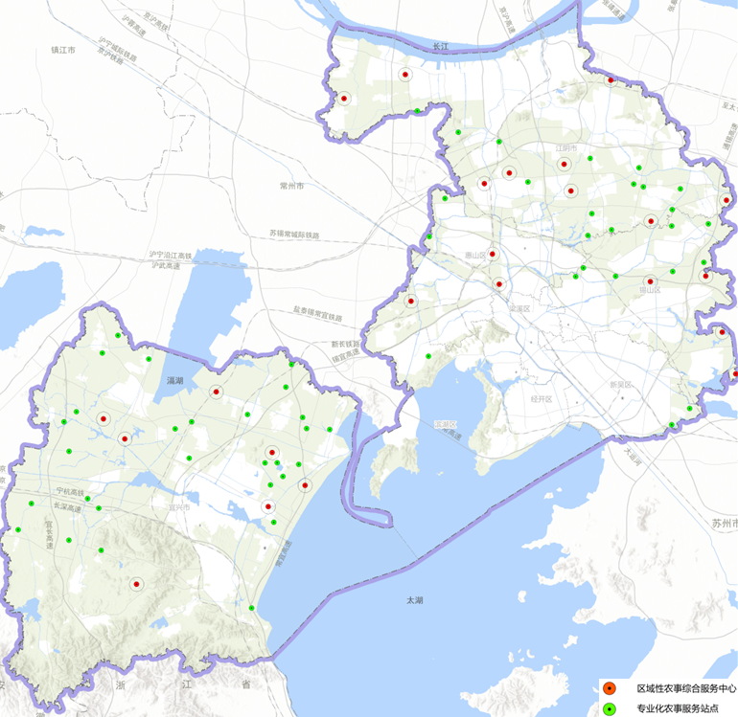
十、强化规划落地落实。
加强重点项目建设，聚焦精品稻米、精细蔬菜、名优茶果、特色养殖、一二三产业融合等主导产业发展，突出区域性农业综合服务中心、农业园区、高标准农田、市属蔬菜基地、养殖池塘、设施农业等重点建设任务，紧盯农机装备更新升级、智慧农业发展等未来农业发展方向，打造一批生态友好型、科技引领型、成长发展型、联农带农型项目。加强土地资源供给，合理合规保障用地需求。建立“现代农业专项规划”数据库，纳入国土空间“一张图”管理。

